Relatório 3 – Continuando os Tratamentos

# Transformando o JSON em Tabela

Se você leu os relatórios anteriores você sabe que importei um arquivo JSON chamada olist**_produtos** para o Power BI e agora vou iniciar o tratamento dele. O formato que ele veio no Power Query foi assim.

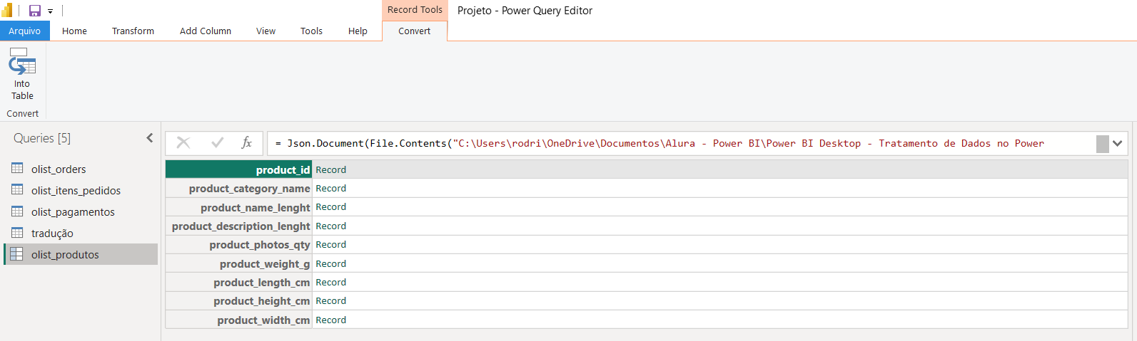

Beleza, mas como eu transformo isso em uma tabela? E isso mais simples do que pensa.

Vê uma opção no canto superior esquerdo do Power Query acima das tabelas? Ela se chama **Into Table** e embaixo dela está escrito **Convert**, vai ficar mais claro caso o seu Power BI esteja no idioma português.

Ele fará a conversão. Veja o resultado.

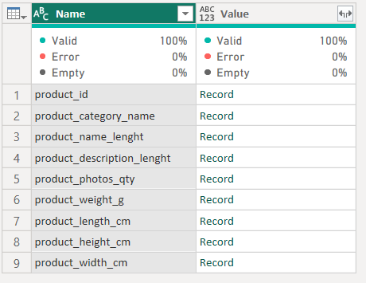

# Tratando a tabela

Viu que a tabela foi convertida com sucesso e você percebeu que na tabela que tem o nome de Value tem um ícone de duas setas apontado cada uma para um lado diferente?

Clique nela e uma aba irá aparecer.

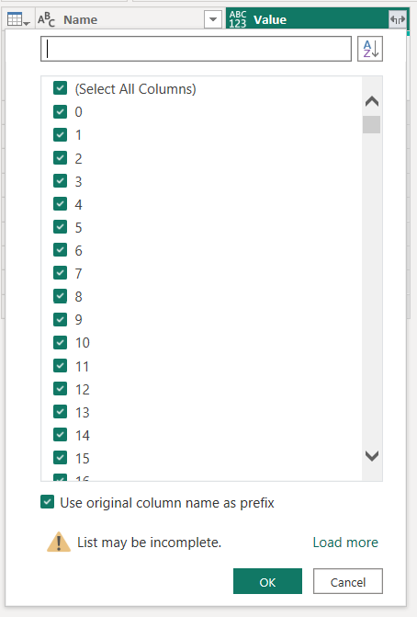

Essa caixinha mostra as colunas existentes que podemos expandir para que assim possamos ver seus valores, clique em OK. O processo pode demorar se tiver muitas colunas.

Depois de feito eis o resultado.

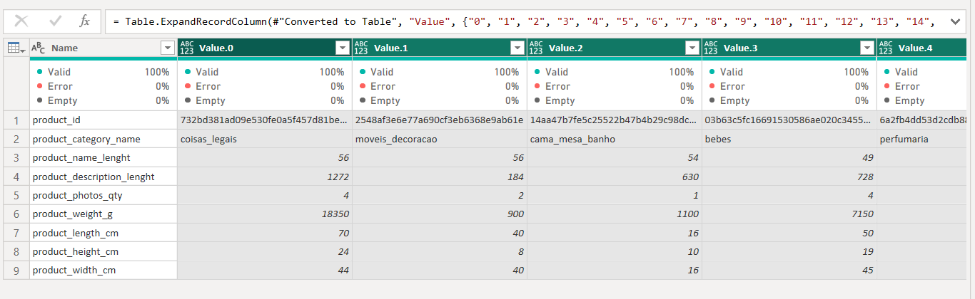

Percebeu que a tabela está estranha, em vez de expandir na vertical como muitos estão acostumados ela fez o contrário, como consertar isso?

Na aba **Transform** existe uma opção chamada **Transpose**, ela corrigirá esse problema.

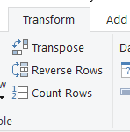

Eis o resultado.

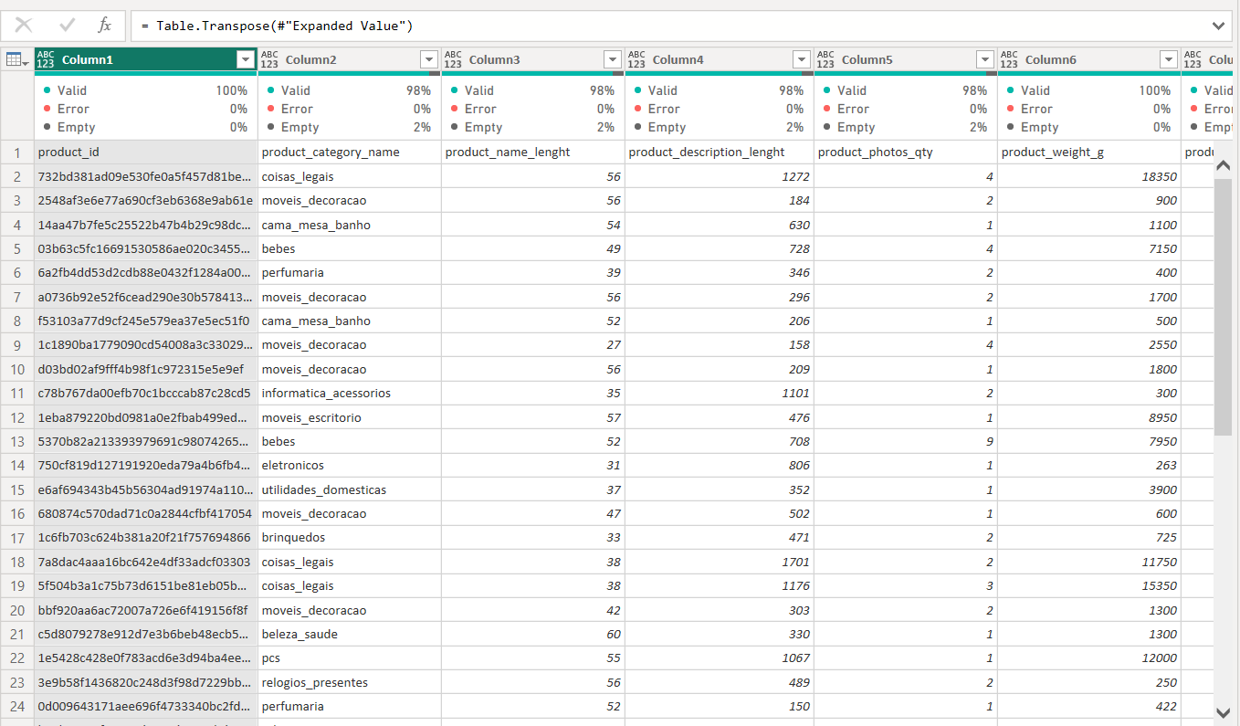

Vê que a primeira linha serve como nome para as colunas, vá no ícone de planiha que fica ao lado da primeira coluna e use **Use First Row as Headers**, com isso a primeira linha se torna o título para as colunas.



Eis o resultado dessa alteração.

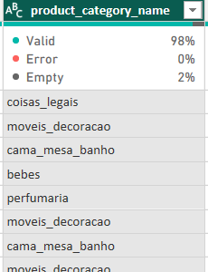

Percebe que os valores da coluna **product_category_name** estão separados por um underline (“_”)? É possível retirar esse caractere especial e colocar um espaço entre eles?

A resposta é sim! Primeiro clique com o botão direiro em cima do nome da coluna e selecione **Replace Values**.

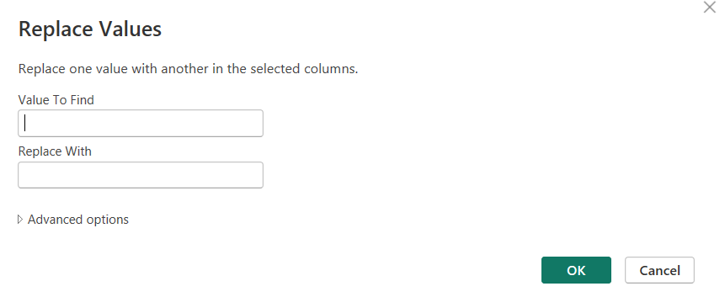

Depois que essa aba aparecer, faça o seguinte:

* No campo **Value To Find** coloque o caractere que você quer que o BI encontre;
* No **Replace With** ponha o valor que será substituído.

No caso aqui quero que o underline seja substituído pelo espaço.

Veja o resultado desse tratamento.

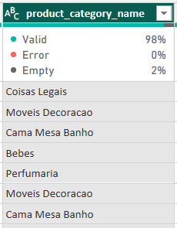

# Gerenciando Parâmetros

Existe um recurso interessante no Power Query chamado **Manage Parameters** ou **Gerenciar Parâmetros**. Uma ocasião em que esse recurso pode ser de grande ajudo é quando precisamos realocar arquivos de conexão local, pois uma conexão local de um arquivo, seja ele excel, JSON, csv, etc. A conexão é feita através do diretório, ou caminho.

Vou usar a tabela **olist_orders** da minha base como exemplo nesse tópico.



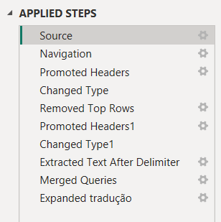

Depois de selecionar a tabela, vá em **Source** pois é lá que vamos ter que pegar o diretório que é responsável por realizar a conexão do Power BI com a base de dados.



Perceba que assim que você clicar em **Source** você poderá ver o diretório do arquivo que importou para o Power BI, selecione o diretório, pois ele será fundamental para a criação do parâmetro.

Agora vamos criar o parâmetro, clique em **Manage Parameters** e irá aparecer a seguinte aba.

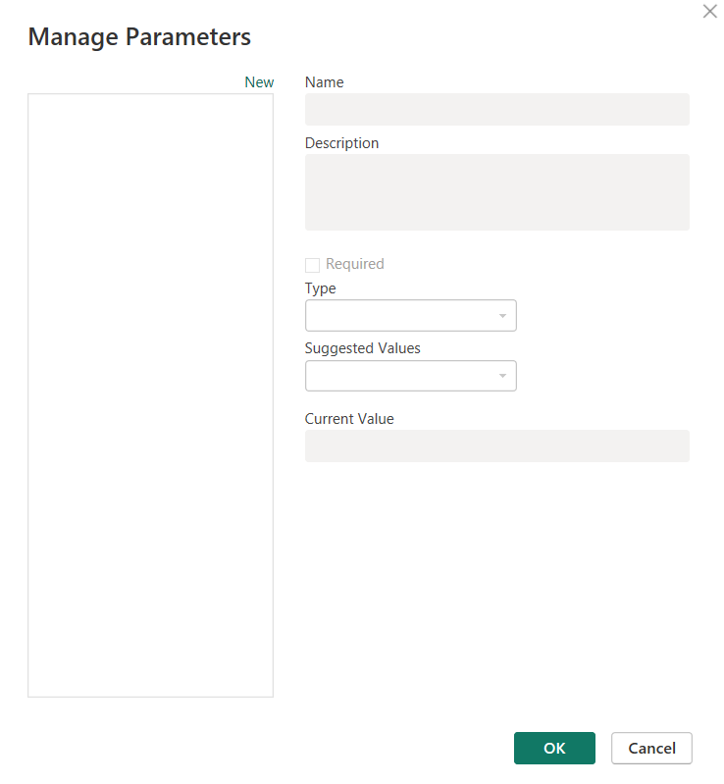

Siga os seguintes passos:

* Clique em **New**;
* Dê um nome para o seu parâmetro, no caso aqui eu o nomeei como **DiretórioPasta**;
* Se você quiser pode acrescentar uma descrição para o seu parâmetro;
* Depois em **Type** escolha o tipo do seu domínio, irá aparecer opções como numérico, data, hora, mas no caso aqui vamos escolher texto pelo simples motivo de que o diretório é uma string;
* Em **Suggested Values** deixe em Any value;
* Agora em **Current Value** é onde o diretório será inserido.
* Clique em **Ok** e pronto! O parâmetro está pronto!
* Ele irá aparecer no menu lateral esquerdo onde é mostrado as bases de dados.



É assim que um parâmetro aparece.

E agora? Continuando, volte na fonte da base, para ser mais específico no **Source** e vá na caixinha branca em cima da planilha.

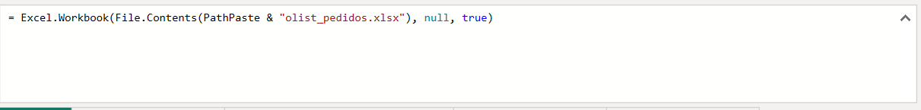

Aqui você vai substituir o diretório, deixando apenas o nome do arquivo, pelo nome do parâmetro mais o “&” que significa concatenação na linguagem M.

Se não mudar nada significa que funcionou.

Caso eu resolva criar uma pasta e mover todos os arquivos para essa pasta, para que o Power BI não perca a conexão com as bases eu vou no parâmetro que criei e coloco o nome da pasta, isso no mesmo diretório.

# Tipos de Dados

Como no banco de dados no Power BI os dados também tem tipo, ou domínio, fale como preferir. No Power BI podemos mudar o domínio de uma coluna para que se adeque ao que queremos.

Observe as colunas abaixo:

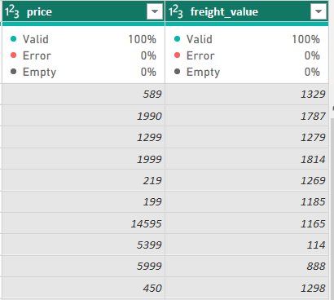

O BI interpretou esses dados com casa de milhar e não casa decimal que é o tipo correto desses dados.

Como eu mudo o tipo desse dado para que o valor fique certo?

Nesse exemplo eu trouxe duas colunas então eu seleciono ambas e procuro a opção **Change Type**.

Depois de selecionada, uma lista com vários tipos de dados irá aparecer, uma das opções que podemos usar é uma opção chamada **Using Locale** que é a última da lista, selecione-a.

Depois de selecionada, uma aba irá surgir com o tipo de dado que você tem que informar mais a localidade.

Como no caso aqui se trata de número decimal, procure e selecione a opção **Decimal Number** e a localidade fica por sua conta.

Lembrando que dependendo da localização escolhida podem haver diferenças, como por exemplo, no português do Brasil a vírgula (“,”) separa os números decimais enquanto no Inglês é utilizado o ponto (“.”).

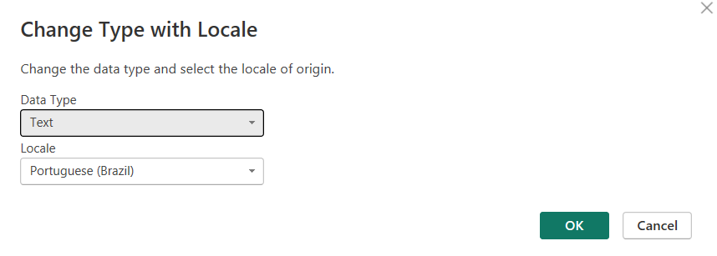

Depois de selecionada, uma aba irá surgir com o tipo de dado que você tem que informar mais a localidade.

Como no caso aqui se trata de número decimal, procure e selecione a opção **Decimal Number** e a localidade fica por sua conta.

Lembrando que dependendo da localização escolhida podem haver diferenças, como por exemplo, no português do Brasil a vírgula (“,”) separa os números decimais enquanto no Inglês é utilizado o ponto (“.”).

Clique em OK e a mudança será aplicada.